[НАИМЕНОВАНИЕ ВЫШЕСТОЯЩЕЙ ОРГАНИЗАЦИИ]
[ПОЛНОЕ НАИМЕНОВАНИЕ ОРГАНИЗАЦИИ-ИСПОЛНИТЕЛЯ]
([сокращённое наименование])

УДК [___________]
Рег. № [___________]
Инв. № [___________]

УТВЕРЖДАЮ
[Должность руководителя организации]
____________ [И. О. Фамилия]
«____» ____________ 2026 г.
ОТЧЁТ
О НАУЧНО-ИССЛЕДОВАТЕЛЬСКОЙ РАБОТЕ

РАЗРАБОТКА КОНЦЕПЦИИ СЕМИОСЕВОГО МАНИПУЛЯТОРА RTC-7
НА МОДУЛЬНЫХ ШАРНИРАХ С ПРЕЦИЗИОННЫМИ РЕДУКТОРАМИ

(промежуточный)
Руководитель НИР,
[должность, учёная степень] ____________ [И. О. Фамилия]
(подпись, дата)
[Город] 2026

СПИСОК ИСПОЛНИТЕЛЕЙ
Руководитель НИР,
[должность, учёная степень] ____________ [И. О. Фамилия]
(общее руководство, разделы 1 – 9)
Исполнитель,
[должность] ____________ [И. О. Фамилия]
([разделы])

РЕФЕРАТ
Отчёт 32 с., 13 рис., 15 табл., 15 источн., 2 прил.
МАНИПУЛЯТОР, ШАРНИР, ПРЕЦИЗИОННЫЙ РЕДУКТОР, БЕСКОРПУСНЫЙ ДВИГАТЕЛЬ, КИНЕМАТИКА, ДИНАМИКА, ПРОЧНОСТЬ, МЕТОД КОНЕЧНЫХ ЭЛЕМЕНТОВ, SOLIDWORKS, SIMSCAPE MULTIBODY, ANSYS
Объект исследования — семиосевой манипулятор RTC-7 на модульных шарнирах с прецизионными редукторами DMRD и бескорпусными двигателями T-MOTOR.
Цель работы — разработка концепции манипулятора и её расчётная проверка: компоновка, кинематика, нагрузки и прочность звеньев.
Метод работы — программная генерация трёхмерных моделей (SolidWorks 2017, OpenCASCADE) и расчётных моделей из единого набора текстовых описаний; кинематика экспонент винтов и Денавита – Хартенберга; статический и динамический анализ по модели твёрдых тел; расчёт прочности методом конечных элементов.
Разработаны пять типоразмеров шарниров, компоновка осей с вылетом 2,64 м, шесть сварных звеньев, макрос построения моделей в SolidWorks 2017, программа движения и анимация, модель Simscape Multibody, исходные данные и скрипты расчёта прочности в Ansys Workbench 2024 R1. Установлены перегрузка J2 на полном вылете (статический предел груза — 4,8 кг), реактивный момент J1 при повороте плеча, превышение опрокидывающего момента редуктора J3; прочность звеньев в рабочих режимах достаточна (запас не менее 3).
Результаты предназначены для дальнейшего проектирования манипулятора: выбора редукторов, разгрузки плеча, повышения жёсткости звеньев и подготовки рабочей документации.

СОДЕРЖАНИЕ
ОБОЗНАЧЕНИЯ И СОКРАЩЕНИЯ 5
ВВЕДЕНИЕ 6
1 Исходные данные и требования 7
1.1 Требования к манипулятору 7
1.2 Комплектующие 8
2 Шарниры манипулятора 9
3 Компоновка и кинематика 11
3.1 Компоновка осей 11
3.2 Кинематическая модель 12
4 Звенья 13
5 Автоматизированное построение моделей в SolidWorks 2017 15
5.1 Принцип построения 15
5.2 Решённые проблемы построения 16
6 Программа движения и анимация 17
7 Статический анализ 18
8 Динамический анализ 20
8.1 Динамическая модель 20
8.2 Результаты 20
8.3 Модель Simscape Multibody 22
9 Расчёт прочности звеньев 23
9.1 Постановка 23
9.2 Исходные данные для Ansys Workbench 2024 R1 25
9.3 Предварительный расчёт 25
9.4 Нагрузка на выходные подшипники редукторов 27
ЗАКЛЮЧЕНИЕ 28
СПИСОК ИСПОЛЬЗОВАННЫХ ИСТОЧНИКОВ 29
Приложение А Состав программных средств и файлов проекта 31
Приложение Б Пример исходных данных для расчёта прочности (звено 3) 32

ОБОЗНАЧЕНИЯ И СОКРАЩЕНИЯ
В настоящем отчёте о НИР применяют следующие сокращения и обозначения:
ОПУ — опорно-поворотное устройство (перекрёстный роликовый подшипник основания)
ШМ — шарнир манипулятора (редуктор, двигатель и детали их установки)
J1…J7 — оси (шарниры) манипулятора от основания к фланцу
TCP — рабочая точка инструмента (Tool Centre Point)
DH — параметры Денавита – Хартенберга
МКЭ — метод конечных элементов
СК — система координат
URDF — формат описания кинематики и инерции робота (Unified Robot Description Format)
STEP — формат обмена трёхмерной геометрией (ISO 10303)
RMS — среднеквадратичное значение
S, D, C — расчётные случаи прочности: статика, демонстрационная программа, упор инструмента
T_ном, T_пуск, T_пик — номинальный, пусковой и пиковый моменты редуктора по каталогу
M_tilt — допускаемый опрокидывающий момент выходного подшипника редуктора
σэкв — эквивалентное напряжение по Мизесу
σ0,2 — условный предел текучести материала

ВВЕДЕНИЕ
Объектом работы является семиосевой манипулятор RTC-7 на модульных шарнирах, построенных из прецизионных редукторов DMRD и бескорпусных моментных двигателей T-MOTOR. Работа выполнена на этапе концептуального проектирования: определены состав шарниров, компоновка осей, геометрия звеньев, кинематика, нагрузки и прочность звеньев.
Основной методический принцип работы — получение всех моделей и расчётов из единого набора текстовых описаний. Описания комплектующих, шарниров, компоновки осей, звеньев и программы движения хранятся в репозитории проекта [1]. По ним программно строятся трёхмерные модели в SolidWorks 2017, модели для расчётов кинематики и динамики, анимация движения и исходные данные для расчёта прочности. Изменение размера в описании приводит к согласованному изменению всех результатов без ручной правки моделей.
Цель работы — разработать концепцию манипулятора RTC-7 и проверить её расчётами в объёме, достаточном для выбора направлений дальнейшего проектирования.
Для достижения цели решены задачи:
– сформирована база комплектующих (редукторы, двигатели, ОПУ) с интерфейсами и характеристиками;
– разработаны шарниры ШМ-60, ШМ-150, ШМ-150м, ШМ-500, ШМ-1000;
– выполнена компоновка осей по исходной кинематической схеме с трассой кабеля через центральные отверстия шарниров;
– разработана геометрия шести сварных звеньев;
– разработан макрос автоматического построения деталей и сборок в SolidWorks 2017 и собрана модель руки;
– разработаны программа движения, анимация и интерактивный просмотрщик движения;
– выполнены статический и динамический анализы, подготовлена модель для Simscape Multibody (MATLAB R2024a);
– подготовлены исходные данные и скрипты расчёта прочности звеньев в Ansys Workbench 2024 R1 и выполнен предварительный расчёт методом конечных элементов.
Отчёт оформлен в соответствии с ГОСТ 7.32–2017 [2].

1 Исходные данные и требования

1.1 Требования к манипулятору
Кинематическая схема манипулятора задана заказчиком (рисунок 1): семь вращательных осей, в которых оси поворота (J1, J3, J5, J7) чередуются с осями качания (J2, J4, J6).
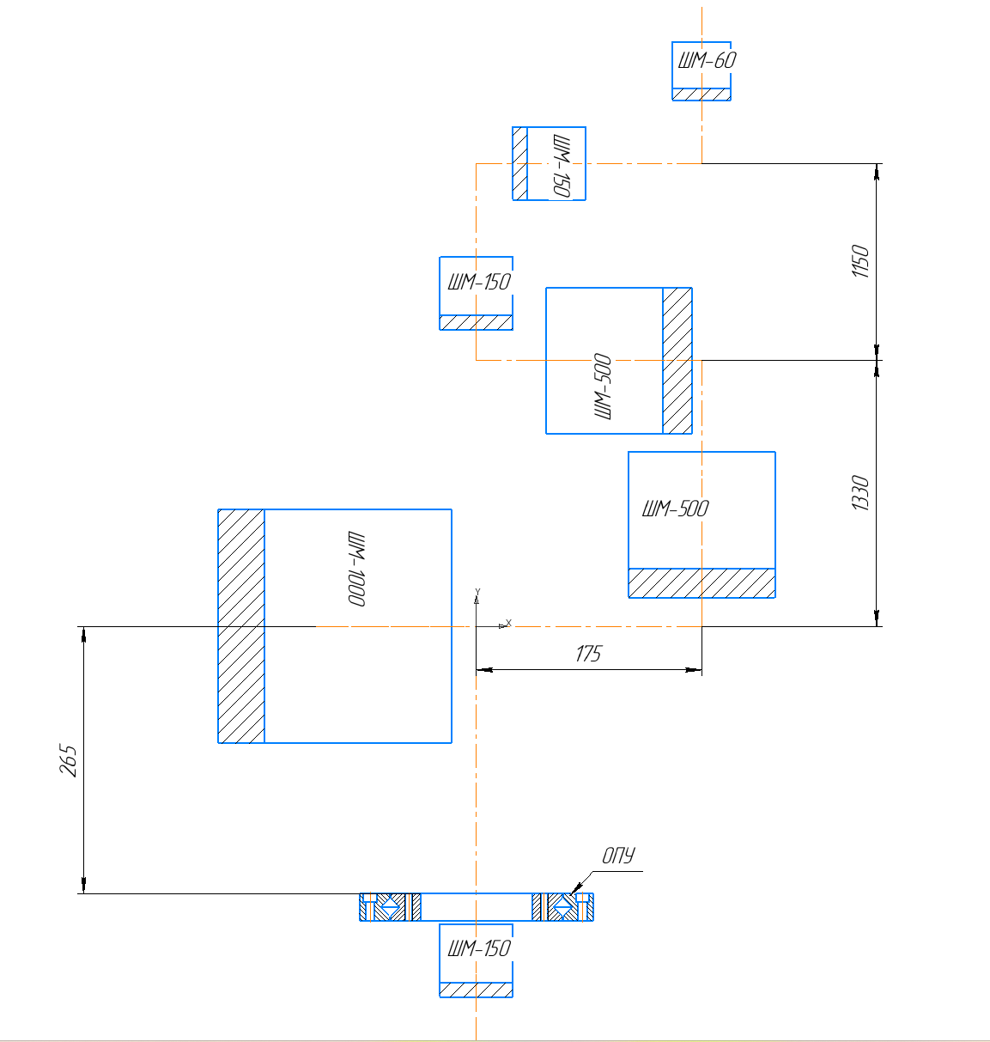
Рисунок 1 — Исходная кинематическая схема манипулятора (обозначения заказчика)
Основные требования:
– расстояние между осями J2 и J4 — 1330 мм, между осями J4 и J6 — 1150 мм; остальные расстояния — минимальные по габаритам шарниров, J3 максимально приближен к J2, J5 — к J4;
– ось J1 — шарнир ШМ-150м на ОПУ: наружное кольцо ОПУ на опорной плоскости, рука — на внутреннем кольце;
– полезный груз 8 кг и интерфейс смены инструмента 4 кг на фланце J7;
– кабель проходит через центральные отверстия шарниров с поворотами на 90°; диаметр кабеля на участке J3 – J4 — 20 мм, минимальный радиус изгиба — 2D; вход кабеля — в J3 с петлёй под ним, низ J3 — на 200 мм выше ОПУ;
– на задней крышке каждого шарнира — резерв 25 мм под датчик угла выходного вала и датчик ротора с ременной передачей;
– двигатели устанавливаются стороной датчиков Холла наружу; предыдущее звено крепится на пилот и отверстия редуктора (корпус двигателя повторяет это крепление), следующее звено — на выходной вал;
– звенья — сварные или трубчатые из алюминиевого сплава; уровень детализации моделей — концептуальный (фаски, галтели и крепёж назначает конструктор);
– среда построения моделей — SolidWorks 2017.

1.2 Комплектующие
Характеристики редукторов приняты по данным изготовителя [3] и приведены в таблице 1. Для DMRD-80E по согласованию с заказчиком предварительно принят рабочий момент 1000 Н·м (каталожный номинальный — 784 Н·м); масса 80E в каталоге не указана и оценена по объёму модели (17,3 кг, сталь × 0,6).
Таблица 1 — Характеристики редукторов DMRD
Редуктор | Посадочные диаметры, мм | T_ном / T_пуск / T_пик, Н·м | M_tilt, Н·м | Масса, кг
KB25 | 38h7 / 86h7 / 94h7, крепёж на D102 | 62 / 93 / 186 | 193,5 | 2,3
KB32 | 45h7 / 112h7 / 122h7, крепёж на D132 | 103 / 155 / 310 | 336 | 4,1
KB45 | 65h7 / 158h7 / 168h7, крепёж на D180 | 375 / 675 / 1350 | 740 | 10,4
80E | вход 22H7, выход 160h7, корпус 190h7 + D206 | 784 (1000*) / 1960 / 3920 | 2156 | 17,3**
Примечание — * Рабочий момент, принятый предварительно. ** Оценка по объёму модели.
Двигатели — бескорпусные моментные T-MOTOR, для ШМ-1000 — готовый актуатор AK80-9 со встроенной передачей 9:1 [4] (таблица 2). ОПУ — перекрёстный роликовый подшипник RU178G-UU-CC0-P5: D = 240 мм, d = 115 мм, B = 28 мм, C = 80,3 кН, C0 = 135 кН, класс точности P5, масса 6,8 кг [5].
Таблица 2 — Характеристики двигателей
Двигатель | Наружный диаметр × длина, мм | T_ном / T_пик, Н·м | Масса, кг | Шарнир
RI70 KV95 | 76 × 24 | 0,94 / 2,68 | 0,27 | ШМ-60
RI80 V2 KV75 | 85 × 27 | 1,45 / 4,1 | 0,41 | ШМ-150, ШМ-150м
RI115-PH KV40 | 115 × 42 | 5,5 / 16 | 1,11 | ШМ-500
AK80-9 V3 KV100 | 98 × 38,5 | 9 / 22 (после передачи 9:1) | 0,49 | ШМ-1000

2 Шарниры манипулятора
Шарнир объединяет редуктор, двигатель и детали их установки: чашку ротора на входном валу редуктора, прижимной фланец, корпус двигателя с центрированием, повторяющим крепление редуктора, и прижимное кольцо статора. Состав шарниров приведён в таблице 3.
Таблица 3 — Состав шарниров
Шарнир | Редуктор | Двигатель | Масса*, кг | Оси
ШМ-1000 | DMRD-80E | AK80-9 | 18,6 | J2
ШМ-500 | DMRD-KB45 | RI115-PH | 13,2 | J3, J4
ШМ-150 | DMRD-KB32 | RI80 V2 | 5,2 | J5, J6
ШМ-150м | DMRD-KB32 + ОПУ RU178G | RI80 V2 | 5,2 + 6,8 | J1
ШМ-60 | DMRD-KB25 | RI70 | 3,0 | J7
Примечание — * Корпус с двигателем и выходной вал, по моделям.
Правила компоновки шарниров:
– предыдущее звено устанавливается на пилот и отверстия корпуса редуктора; корпус двигателя повторяет это крепление;
– следующее звено устанавливается на выходной вал; отверстия звеньев рассчитываются от системы координат шарнира;
– на задней крышке предусмотрен резерв 25 мм под датчики;
– центральное отверстие шарнира используется для прокладки кабеля.
Трёхмерные модели двигателей импортируются из STEP изготовителя и приводятся к системе координат шарнира; для RI115-PH, модель статора которого вызывала ошибки импорта в SolidWorks 2017, применена упрощённая модель статора (тело вращения по габаритам). Шарниры J1 – J3 на звеньях 1 и 2 показаны на рисунке 2, кисть J5 – J7 — на рисунке 3.
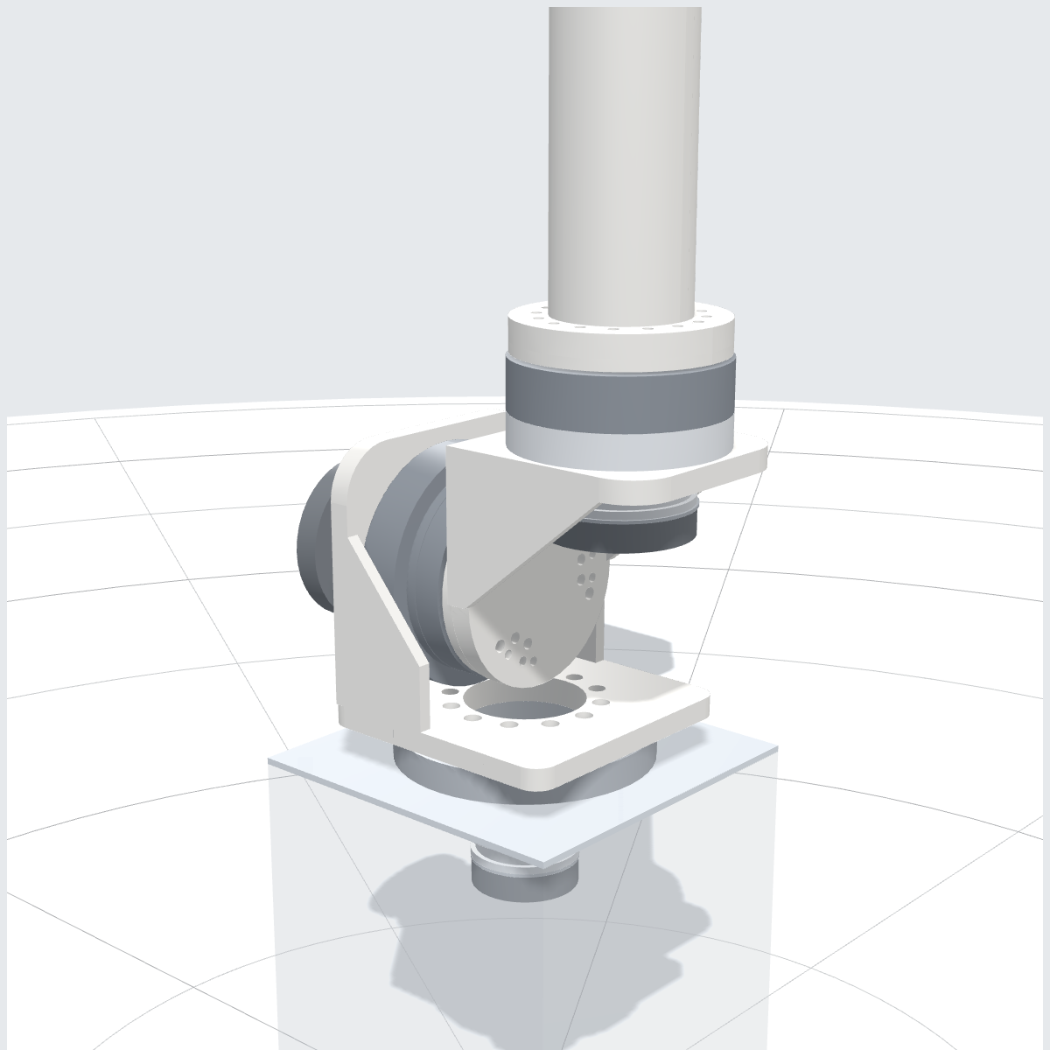
Рисунок 2 — Шарниры J1 – J3 на ОПУ, звенья 1 и 2
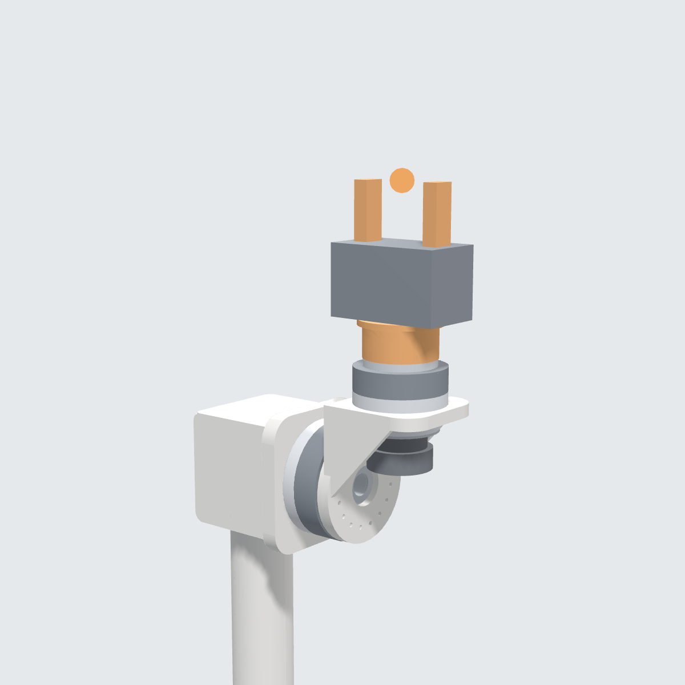
Рисунок 3 — Кисть: шарниры J5 – J7 и условный инструмент

3 Компоновка и кинематика

3.1 Компоновка осей
Мировая СК: начало на оси J1 на верхнем торце ОПУ, ось Z направлена вверх по J1, ось X — в сторону колонны J3. Нулевая поза — рука вытянута вверх (рисунок 4). Положения осей в нулевой позе приведены в таблице 4; соседние оси пересекаются под углом 90°, боковые смещения лежат вдоль осей качания. Фланец J7 в нулевой позе находится в точке (45,5; 0; 2778) мм, TCP принята на 200 мм дальше фланца (условный инструмент).
Таблица 4 — Оси манипулятора в нулевой позе
Ось | Шарнир | Точка на оси (X; Y; Z), мм | Направление | Сторона двигателя | Диапазон
J1 | ШМ-150м | 0; 0; 0 | Z | −Z | ±180°
J2 | ШМ-1000 | 0; 0; 137 | X | −X | ±94°
J3 | ШМ-500 | 105; 0; 137 | Z | −Z | 360°
J4 | ШМ-500 | 105; 0; 1467 | X | +X | ±171°
J5 | ШМ-150 | −174; 0; 1467 | Z | −Z | 360°
J6 | ШМ-150 | −174; 0; 2617 | X | −X | 360°
J7 | ШМ-60 | 45,5; 0; 2617 | Z | −Z | ±180°

Диапазоны осей определены поворотом твёрдых моделей звеньев и шарниров с проверкой пересечений; для J1, J3, J5, J7 в программе движения принят предел ±180° по кабелю. Трасса кабеля: вход в J3 снизу, по оси колонны вверх, повороты с радиусом 40 мм (2D для кабеля D20) между J3 – J4, J4 – J5, J5 – J6 и 32 мм между J6 – J7.
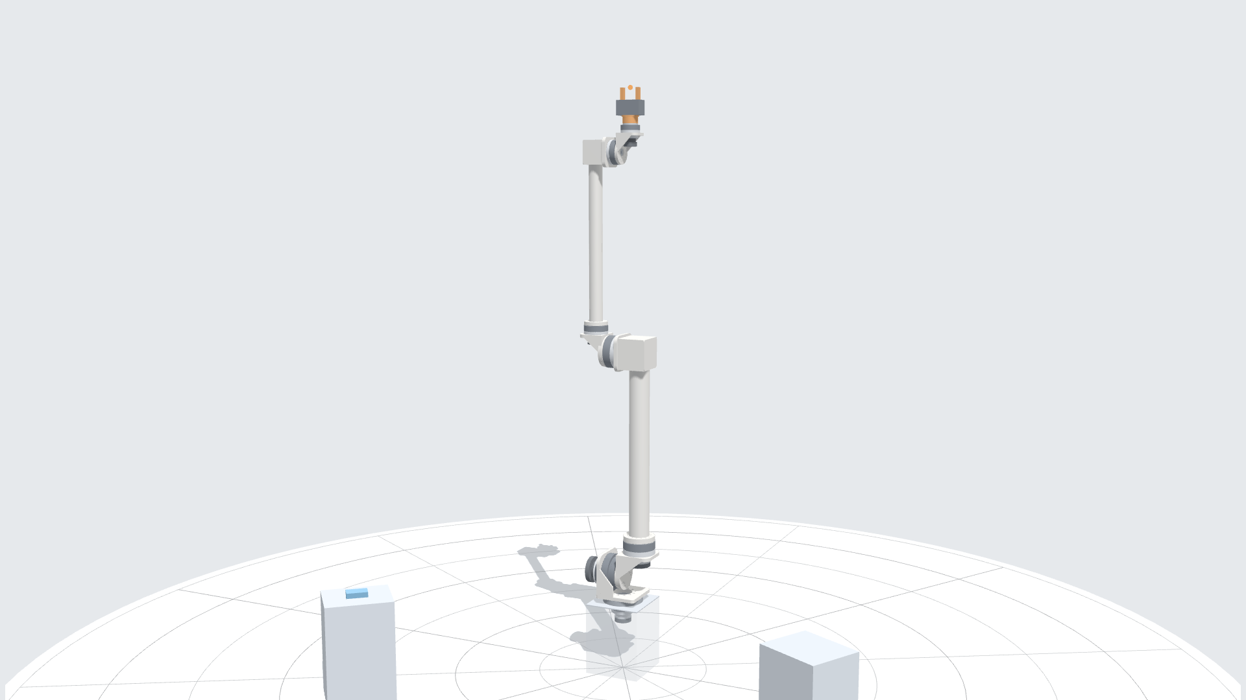
Рисунок 4 — Манипулятор RTC-7 в нулевой позе

3.2 Кинематическая модель
Кинематика описана двумя эквивалентными способами: экспонентами винтов по положениям осей и стандартными параметрами Денавита – Хартенберга [6] (таблица 5). Совпадение моделей проверено на 200 случайных позах: максимальное расхождение — 1,3·10⁻¹² мм. Вылет от оси плеча до фланца — 2641 мм.
Таблица 5 — Параметры Денавита – Хартенберга (Spong)
i | Смещение θ, ° | d, мм | a, мм | α, °
1 (J1) | 90 | 137 | 0 | 90
2 (J2) | 0 | 105 | 0 | −90
3 (J3) | 0 | 1330 | 0 | 90
4 (J4) | 0 | −279 | 0 | −90
5 (J5) | 0 | 1150 | 0 | 90
6 (J6) | 0 | 219,5 | 0 | −90
7 (J7) | −90 | 161 | 0 | 0

4 Звенья
Звенья — сварные конструкции из плит и труб алюминиевого сплава. Плиты имеют скруглённый контур, рёбра и стенки — без скруглений. Каждое звено описывается последовательностью призматических операций (выдавливание и вырез контура вдоль оси) и строится как дерево построения SolidWorks и как STEP-модель. Состав и массы звеньев приведены в таблице 6.
Таблица 6 — Звенья манипулятора
Звено | Конструкция | Масса*, кг
1 | Плита на внутреннем кольце ОПУ (перекрывает ОПУ), рёбра на всю ширину, плита крепления J2; адаптер J1 | 5,5 + 0,5
2 | Кронштейн J2 → J3: плита на выходе J2 с юбкой 160H7, полка под J3 (168H7) | 3,7
3 | Плечо: труба D120 × 5, квадратная плита 210 мм под J4, короб головы | 10,9
4 | Кронштейн J4 → J5 (зеркально звену 2), полка под J5 (122H7) | 2,3
5 | Предплечье: труба D80 × 4, короб головы вокруг двигателя J6, плита J6 | 5,6
6 | Кронштейн J6 → J7: плита 10 мм, полка под J7 (94H7) | 1,1
Примечание — * При плотности 2700 кг/м³; итого 29,6 кг.
В ходе проектирования звеньев внесены изменения: в звене 1 плита расширена до полного перекрытия ОПУ, рёбра продлены на всю ширину с учётом поворота звена 2; в звене 3 плита крепления J4 выполнена квадратной 210 мм (фланец J4 D190 выходил за край короба); в звене 5 торцевая стенка короба головы отодвинута на 3 мм от трубы предплечья — касание трубы и стенки давало вырожденную геометрию (рёбра нулевой длины), непригодную для сетки МКЭ и неудобную для сварки. Отверстия под J3 в звене 2 пересчитаны через СК шарнира после выявленного зеркального расположения. Шарнир J4 со звеньями 3 и 4 показан на рисунке 5.
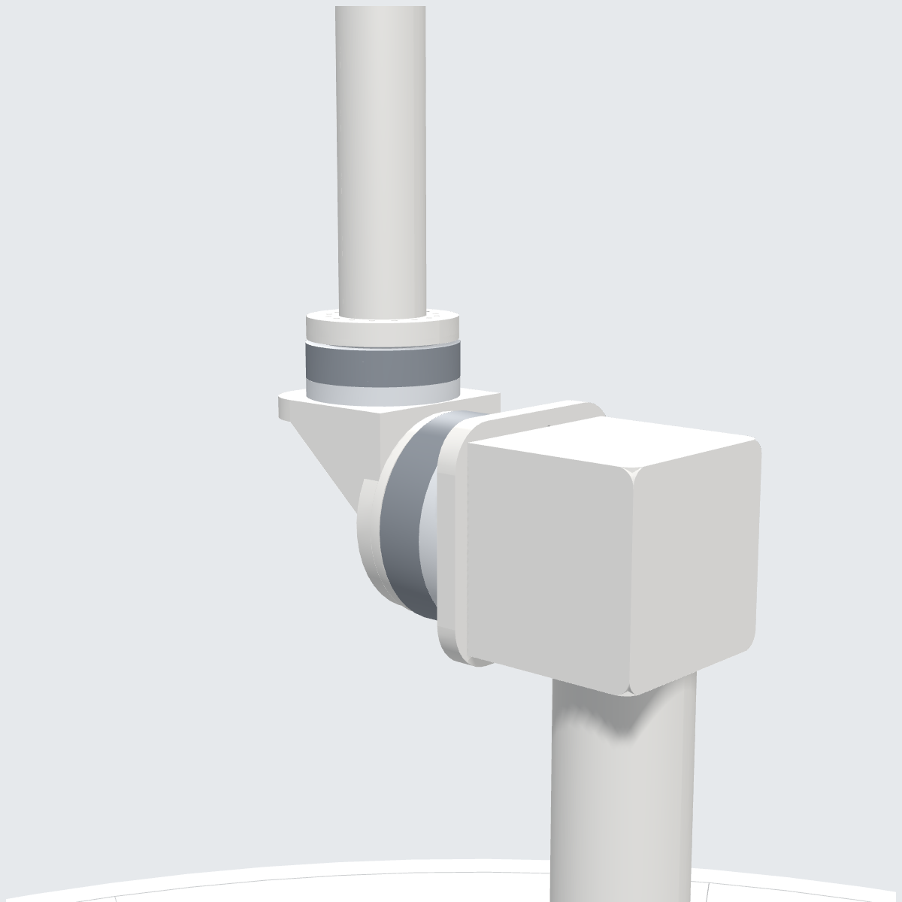
Рисунок 5 — Локоть: шарнир J4, короб звена 3 и звено 4

5 Автоматизированное построение моделей в SolidWorks 2017

5.1 Принцип построения
Модели строятся макросом VBA BuildFromSpec (версия v27) через SOLIDWORKS API [7] из текстовых описаний:
– детали вращения — профиль, отверстия, резьбы, лыски, шпоночные пазы, порты (плоскости интерфейсов), масса и цвет;
– шарниры — состав, установка деталей вдоль оси, связи с соседними звеньями;
– звенья — призматические операции PRISM / CUT / TAP по осям X, Y, Z с контурами (прямоугольник, круг, кольцо, многоугольник со скруглениями, массив отверстий);
– сборка руки — компоненты с их системами координат и сопряжения блокировки между звеньями и шарнирами;
– анимация — положения компонентов по кадрам программы движения.
Шарниры вставляются в сборку руки как гибкие подсборки, поэтому рука сохраняет степени подвижности: звено поворачивается перетаскиванием, остальные следуют за ним. Сборка руки содержит 14 компонентов (ОПУ, 7 шарниров, 6 звеньев), все 13 сопряжений блокировки устанавливаются без ошибок (рисунок 6). Параллельно геометрия звеньев строится на Python с ядром OpenCASCADE [8]: для проверки пересечений, расчёта масс и центров масс и экспорта STEP.
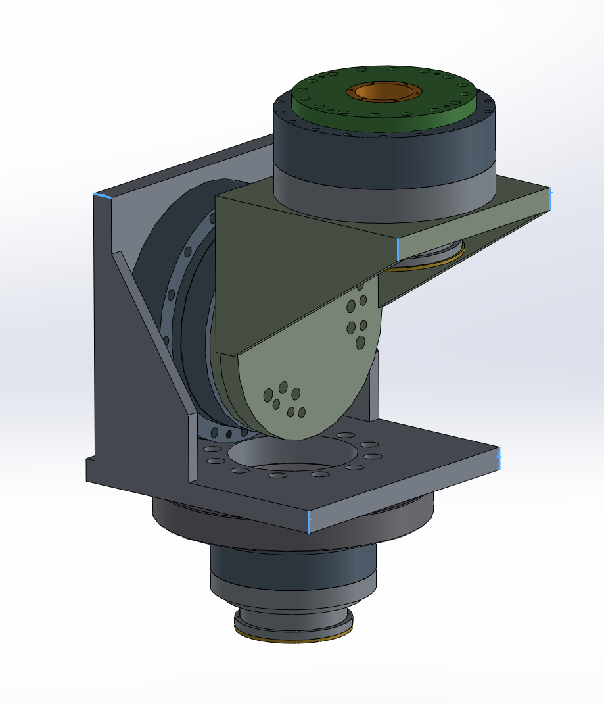
Рисунок 6 — Сборка шарниров J1 – J3 со звеньями 1 и 2 в SolidWorks 2017

5.2 Решённые проблемы построения
Проблемы, выявленные при построении моделей в SolidWorks 2017, и принятые решения приведены в таблице 7.
Таблица 7 — Проблемы построения моделей и их решения
Проблема | Решение
Не найден шаблон детали/сборки | Поиск шаблона в настройках и папках установки с запасными вариантами
Привязки эскиза искажали отверстия, шпонку и тонкие буртики | Отключение привязок при добавлении элементов эскизов
Шпоночный паз вырезался не в ту сторону | Проверка стороны выреза и отдельная деталь шпонки
STEP статора RI70 открывался как сборка из нескольких тел | Сохранение наибольшего тела при разделении STEP
Ошибки импорта статора RI115-PH | Упрощённая модель статора — тело вращения по габаритам
Зеркальное расположение отверстий J3 на звене 2 | Пересчёт углов отверстий через СК шарнира
Большое число открытых окон деталей замедляло SolidWorks | Закрытие деталей и промежуточных сборок после сохранения, открытие моделей для сборок без окон, быстрый режим без перерисовки экрана

6 Программа движения и анимация
Программа движения задаётся текстом командами: MOVEJ — плавное движение по осям (полином пятой степени), MOVEL — прямолинейное движение TCP с сохранением ориентации (обратная задача решается демпфированным методом наименьших квадратов на точной модели осей), WAIT — выдержка, GRIP / RELEASE — взятие и освобождение детали, LABEL — подпись этапа. Демонстрационная программа длительностью 39,7 с включает взятие и установку детали с прямолинейными опусканиями, движения кисти J5 – J7, поворот плеча J3 со сменой плоскости руки (рисунок 7) и выход на максимальный вылет.
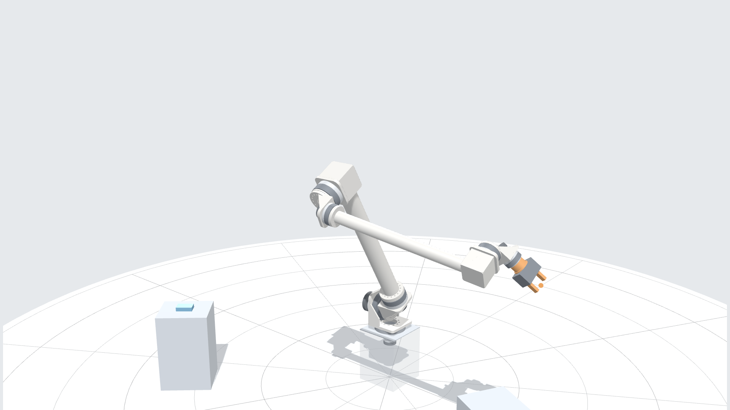
Рисунок 7 — Поворот плеча J3: смена плоскости руки при той же точке инструмента
Каждый шестой кадр проверяется на пересечения несмежных звеньев и шарниров — пересечений нет. По программе формируются:
– интерактивный просмотрщик (HTML, three.js) с ползунками осей, проигрыванием программы, следом TCP и статическими моментами; автономная версия открывается без доступа к сети;
– видео (MP4, 1600 × 900, 40 с) и анимация GIF;
– файл анимации для SolidWorks (596 кадров): макрос расставляет компоненты сборки и сохраняет изображения кадров;
– таблица углов осей и положений TCP по кадрам.

7 Статический анализ
Модель масс: звенья — по объёму построенных деталей при плотности 2700 кг/м³; шарниры — по каталожным массам редукторов и двигателей и объёмам деталей установки (корпус с двигателем относится к предыдущему звену, выходной вал — к следующему); интерфейс смены инструмента — 4 кг с центром масс в 30 мм от фланца; груз — с центром масс в 100 мм от фланца. Масса подвижной части выше J2 с интерфейсом — 91 кг. Для каждого шарнира найдена худшая поза (случайный поиск с уточнением по J2 – J7). Результаты приведены в таблице 8 и на рисунке 8.
Таблица 8 — Наибольшие статические моменты в шарнирах (груз 8 кг)
Ось | Шарнир | От собственного веса, Н·м | На 1 кг груза, Н·м/кг | С грузом 8 кг, Н·м | T_ном / T_пуск, Н·м | Груз при T_ном, кг
J2 | ШМ-1000 | 869 | 27,3 | 1075 | 1000 / 1960 | 4,8
J3 | ШМ-500 | 249 | 14,4 | 365 | 375 / 675 | 8,8
J4 | ШМ-500 | 217 | 14,0 | 326 | 375 / 675 | 11,3
J5 | ШМ-150 | 29 | 3,1 | 54 | 103 / 155 | 24,2
J6 | ШМ-150 | 13 | 2,6 | 33 | 103 / 155 | 35,3
Примечание — Оси J1 и J7 в худших позах вертикальны и от веса не нагружены.
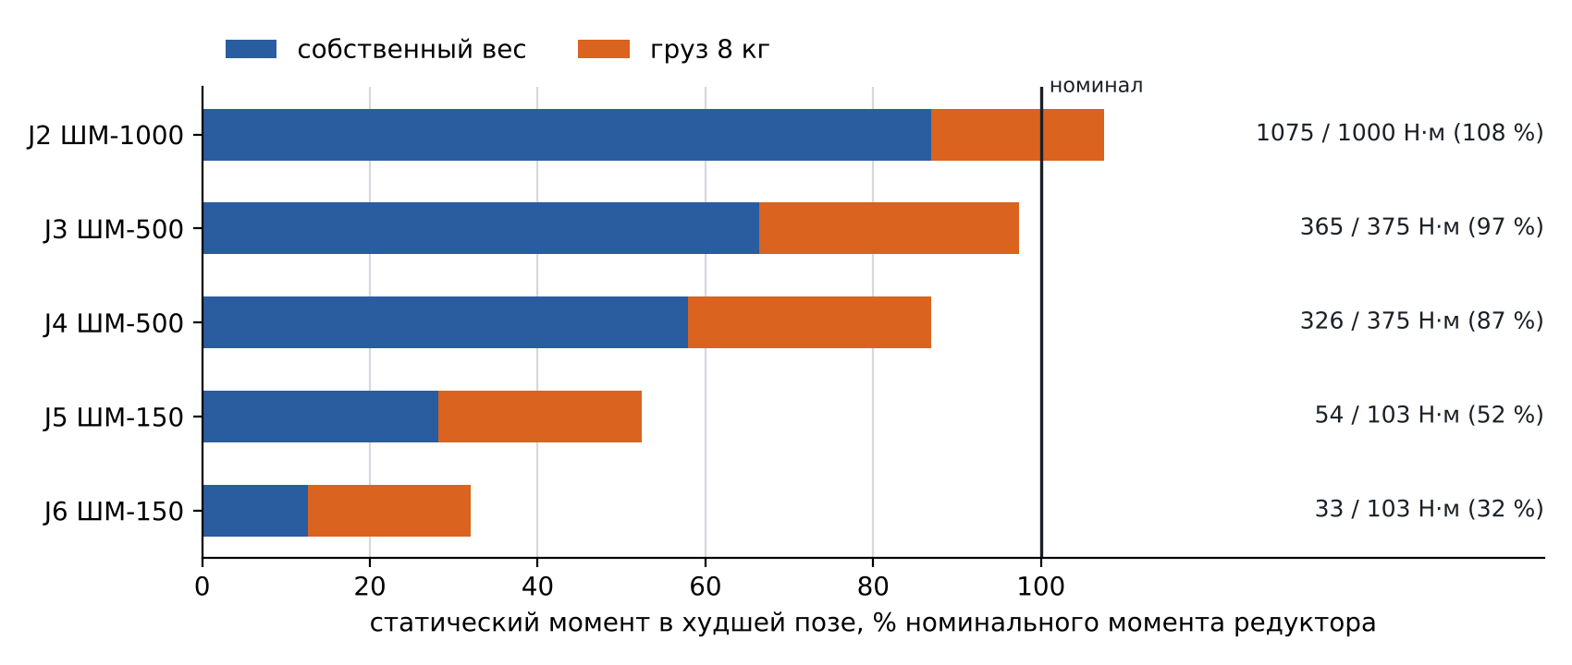
Рисунок 8 — Статические моменты в худшей позе в долях номинального момента редукторов
Статический предел груза при номинальных моментах — 4,8 кг на полном вылете; его задаёт J2. Карта грузоподъёмности в плоскости руки (рисунок 9) показывает, что груз 8 кг допустим при вылете фланца до 2,5 м; на краю зоны (2,5 – 2,64 м) допустимый груз — 4 – 8 кг. Для разгрузки J2 рекомендуется балансир с компенсацией 80 – 90 % собственного веса руки.
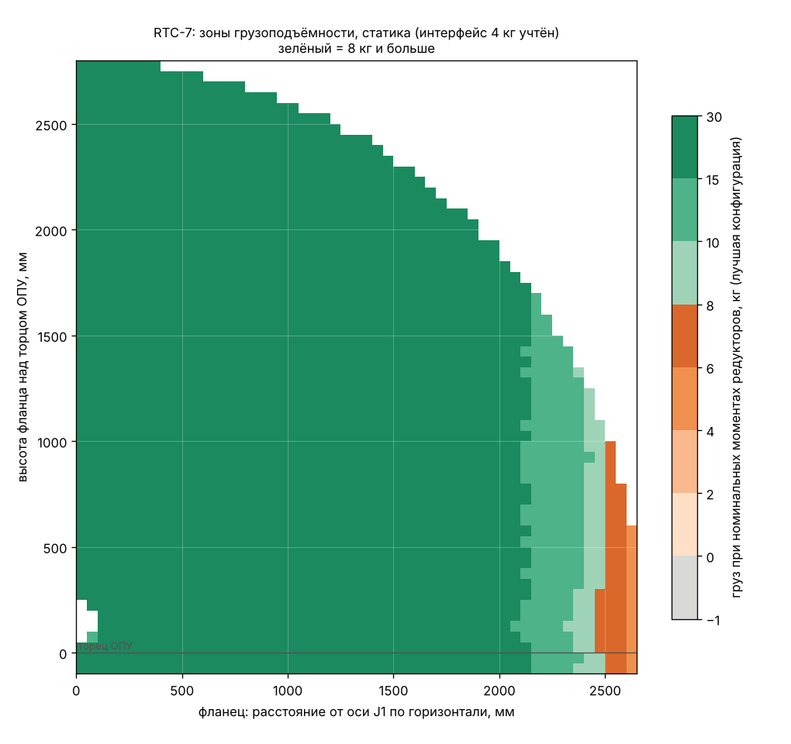
Рисунок 9 — Зоны грузоподъёмности манипулятора (статика, интерфейс 4 кг учтён)

8 Динамический анализ

8.1 Динамическая модель
Для динамического анализа рука экспортирована в формат URDF: базовое тело (ОПУ и корпус J1) и семь подвижных тел с сетками STL, массами, центрами масс и тензорами инерции, вычисленными по тем же моделям, что в статическом анализе; системы координат тел в нулевой позе параллельны мировой и стоят на осях шарниров. Модель проверена независимой библиотекой динамики Pinocchio [9]: положения TCP совпадают с моделью просмотрщика до долей миллиметра, моменты от веса в худших позах совпадают со статическим расчётом с точностью 1 – 6 % (J2 — 1074 и 1075 Н·м). Различие объясняется расчётом центров масс шарниров по геометрии деталей.
Обратная задача динамики (рекурсивный алгоритм Ньютона – Эйлера) решена вдоль демонстрационной программы; углы осей интерполированы кубическим сплайном, что даёт непрерывные скорости и ускорения. Инерция роторов двигателей, приведённая через редукторы, трение и кабели не учитывались.

8.2 Результаты
Наибольшие моменты в шарнирах приведены в таблице 9 и на рисунке 10.
Таблица 9 — Наибольшие моменты в шарнирах по демонстрационной программе
Ось | От веса, Н·м | С ускорениями, Н·м | Скорость, °/с | Ускорение, °/с² | T_ном / T_пуск, Н·м | % T_пуск
J1 | 0 | 106 | 59 | 52 | 103 / 155 | 68
J2 | 1060 | 1207 | 46 | 41 | 1000 / 1960 | 62
J3 | 158 | 153 | 113 | 130 | 375 / 675 | 23
J4 | 323 | 378 | 63 | 65 | 375 / 675 | 56
J5 | 45 | 48 | 113 | 173 | 103 / 155 | 31
J6 | 32 | 37 | 47 | 77 | 103 / 155 | 24
J7 | 0 | 0 | 169 | 260 | 62 / 93 | 0

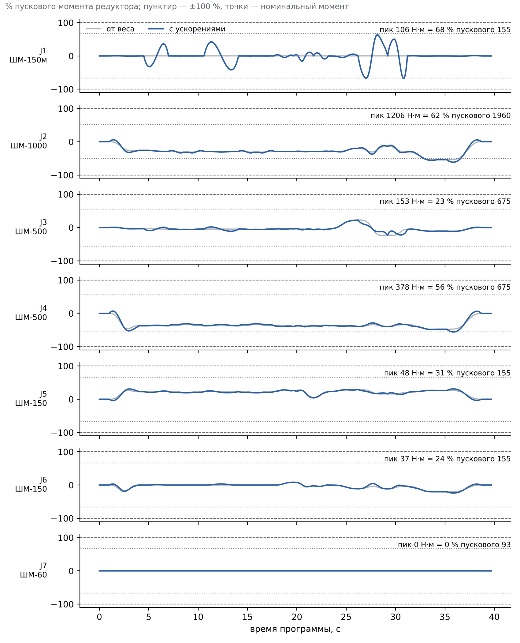
Рисунок 10 — Моменты в шарнирах по демонстрационной программе
Ось J1 от веса не нагружена, однако при повороте плеча J3 воспринимает реактивный момент 106 Н·м, превышающий номинальный момент KB32 (103 Н·м). При выполнении той же программы вдвое быстрее момент J1 достигает 423 Н·м — в 2,7 раза выше пускового (155 Н·м). Необходимы редуктор J1 большего типоразмера или ограничение ускорений J3. Пик J2 с ускорениями — 1207 Н·м (62 % пускового); основной вопрос J2 остаётся статическим.

8.3 Модель Simscape Multibody
Для MATLAB R2024a подготовлен пакет модели Simscape Multibody [10]: скрипт rtc7_build импортирует URDF, задаёт шарнирам движение по программе и вычисляемый момент, выполняет моделирование и выводит моменты на выходе редукторов; скрипт rtc7_plots строит для каждого шарнира графики заданных угла, скорости, ускорения и возникающего момента с линиями номинального и пускового моментов, сводные графики и таблицу пиковых и среднеквадратичных моментов. Расчётная часть скрипта rtc7_plots проверена в среде Octave на эталонных данных; модель Simulink в MATLAB на момент выпуска отчёта не запускалась.

9 Расчёт прочности звеньев

9.1 Постановка
Материал звеньев — АМг6 по ГОСТ 21631 [11]; свойства листов в отожжённом состоянии толщиной 0,6 – 10,5 мм приняты по каталогу ВИАМ [12] (таблица 10).
Таблица 10 — Свойства материала АМг6
Характеристика | Значение | Источник
Модуль упругости E | 69,6 ГПа | [каталог ВИАМ]
Коэффициент Пуассона ν | 0,30 | принят
Плотность ρ | 2640 кг/м³ | [каталог ВИАМ]
Предел текучести σ0,2 | 155 МПа | [каталог ВИАМ], не менее
Временное сопротивление σв | 315 МПа | [каталог ВИАМ], не менее
Коэффициент прочности сварного шва | 0,9 | принят

Требуемый запас по пределу текучести — 1,5 в рабочих случаях S и D (допускаемое σэкв — 103 МПа) и 1,0 в предельном случае C (155 МПа); у сварных швов допускаемое напряжение умножается на коэффициент шва. Болтовые соединения и сварные швы не моделируются: звено — одно тело, посадочные грани закрепления закреплены жёстко, грани нагрузки жёстко связаны с удалённой точкой в центре интерфейса. Зоны контакта интерфейсов выделены на гранях STEP по посадочному диаметру и окружности фланца (рисунок 11).
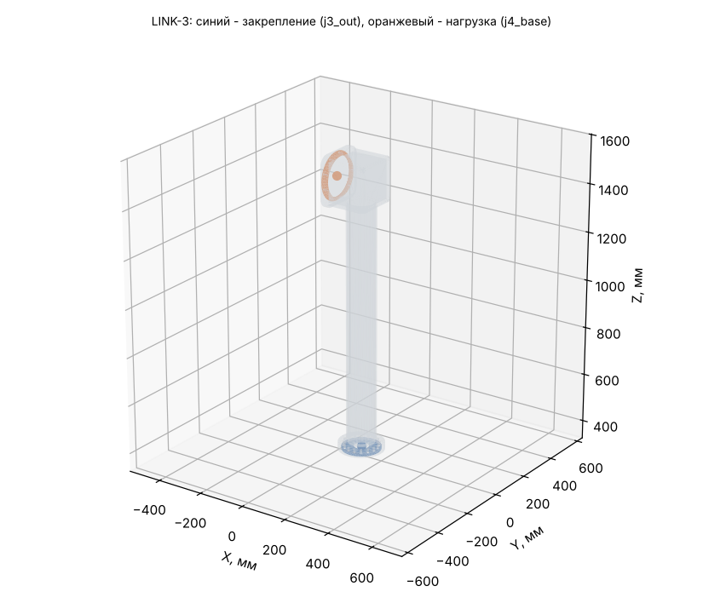
Рисунок 11 — Интерфейсы звена 3: закрепление на выходе J3 (синий), нагрузка от корпуса J4 (оранжевый)
Нагрузка в удалённой точке — силы и моменты, передаваемые корпусом следующего шарнира, то есть всей цепью дальше по руке с весом и инерцией этого корпуса; вес и ускорение самого звена задаются полем ускорений. Нагрузки получены из динамической модели раздела 8 для расчётных случаев:
– S — статика: поза с наибольшим моментом в закреплении звена (поиск по J2 – J7 в пределах ходов), груз 8 кг и интерфейс 4 кг;
– D — демонстрационная программа с ускорениями, момент наибольший при выходе на максимальный вылет;
– C — упор инструмента: в позе S инструмент упирается в препятствие, приводы развивают усилие до достижения пикового момента редуктора в первом же шарнире; направление силы выбирается худшим для звена.
Случай C принят вместо аварийного торможения пиковым моментом редуктора: при торможении руки как жёсткого тела для кистевых осей получаются нереальные замедления (сотни – тысячи рад/с²). Для каждого случая вычислена ожидаемая реакция закрепления; её совпадение с реакцией в расчёте подтверждает правильность задания нагрузок. Нагрузки приведены в таблице 11.
Таблица 11 — Нагрузки в удалённой точке (модули силы F и момента M)
Звено | Закрепление → нагрузка | S: F, Н / M, Н·м | D: F, Н / M, Н·м | C: F, Н / M, Н·м
1 | кольцо ОПУ → корпус J2 | 919 / 1104 | 993 / 1209 | 3188 / 3128
1A (адаптер) | выход J1 → кольцо ОПУ | — | 0 / 106 | 0 / 310
2 | выход J2 → корпус J3 | 701 / 976 | 775 / 1100 | 1633 / 2858
3 | выход J3 → корпус J4 | 465 / 336 | 531 / 378 | 5232 / 2246
4 | выход J4 → корпус J5 | 314 / 293 | 365 / 344 | 1535 / 1776
5 | выход J5 → корпус J6 | 208 / 37 | 246 / 43 | 1697 / 577
6 | выход J6 → корпус J7 | 147 / 15 | 174 / 18 | 1937 / 511

9.2 Исходные данные для Ansys Workbench 2024 R1
Для расчёта в Ansys подготовлены два варианта исходных данных [13]:
– карточки деталей: материал, СК, грани закрепления и нагрузки с изображением, таблица случаев с силами, моментами, ускорениями и ожидаемыми реакциями, порядок ручной постановки;
– скрипт Workbench, создающий системы Static Structural для всех семи моделей с материалом АМг6 и геометрией, и скрипт Mechanical, находящий грани интерфейсов по геометрическим правилам, задающий закрепление, удалённую точку, силы, моменты и ускорения отдельным шагом на каждый случай, сетку и результаты, выполняющий расчёт и записывающий напряжения, запасы и сравнение реакций.
Правила выбора граней проверены на тех же STEP-моделях; скрипт Mechanical проверен на имитации программного интерфейса с реальной геометрией. В Ansys скрипты на момент выпуска отчёта не запускались.

9.3 Предварительный расчёт
Предварительный расчёт выполнен решателем CalculiX [14] на сетках тетраэдров второго порядка, построенных Gmsh [15], по тем же исходным данным. Во всех 20 случаях реакции закреплений совпали с ожидаемыми, что подтверждает правильность постановки. Результаты приведены в таблице 12; σэкв оценивалось вдали от кромок жёсткого закрепления, где жёсткая заделка даёт концентрацию, отсутствующую в болтовом стыке.
Таблица 12 — Результаты предварительного расчёта прочности звеньев
Звено | Случай | σэкв, МПа | Запас по σ0,2 | Требуемый запас | Перемещение, мм
1 | S / D / C | 49 / 29 / 141 | 3,16 / 5,27 / 1,10 | 1,5 / 1,5 / 1,0 | 0,17 / 0,15 / 0,53
1A | D / C | 0,2 / 0,7 | > 200 | 1,5 / 1,0 | 0
2 | S / D / C | 14 / 19 / 52 | 11,2 / 8,1 / 3,0 | 1,5 / 1,5 / 1,0 | 0,02 / 0,03 / 0,08
3 | S / D / C | 32 / 37 / 244 | 4,79 / 4,20 / 0,64* | 1,5 / 1,5 / 1,0 | 2,56 / 2,87 / 12,0
4 | S / D / C | 10 / 6 / 54 | 15,4 / 24,1 / 2,88 | 1,5 / 1,5 / 1,0 | 0,02 / 0,01 / 0,11
5 | S / D / C | 18 / 22 / 200 | 8,40 / 7,16 / 0,77* | 1,5 / 1,5 / 1,0 | 2,31 / 2,71 / 19,2
6 | S / D / C | 5 / 1 / 113 | 31,3 / 165 / 1,38 | 1,5 / 1,5 / 1,0 | 0,01 / 0 / 0,27
Примечание — * Запас меньше требуемого. Для звена 3 сетка грубая (элемент 9,8 мм при стенке трубы 5 мм).
В рабочих случаях S и D все звенья имеют запас не менее 3. Прогиб плеча (звено 3) и предплечья (звено 5) в рабочих случаях — 2,3 – 2,9 мм, что является вопросом жёсткости руки, а не прочности. В предельном случае C напряжения в звеньях 3 и 5 превышают предел текучести, звено 1 — на пределе (запас 1,1). Наибольшие напряжения звена 3 возникают в стыке трубы плеча с днищем короба головы, то есть в сварном шве (рисунок 12); для звена 1 — у отверстия под J2 в переходе плиты к рёбрам (рисунок 13).
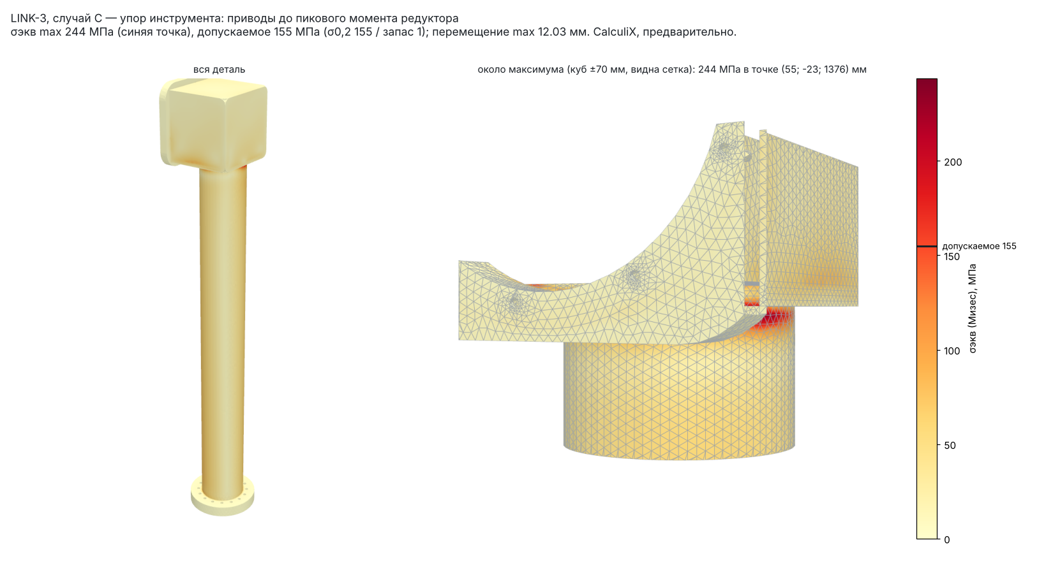
Рисунок 12 — Эквивалентные напряжения в звене 3, случай C (CalculiX)
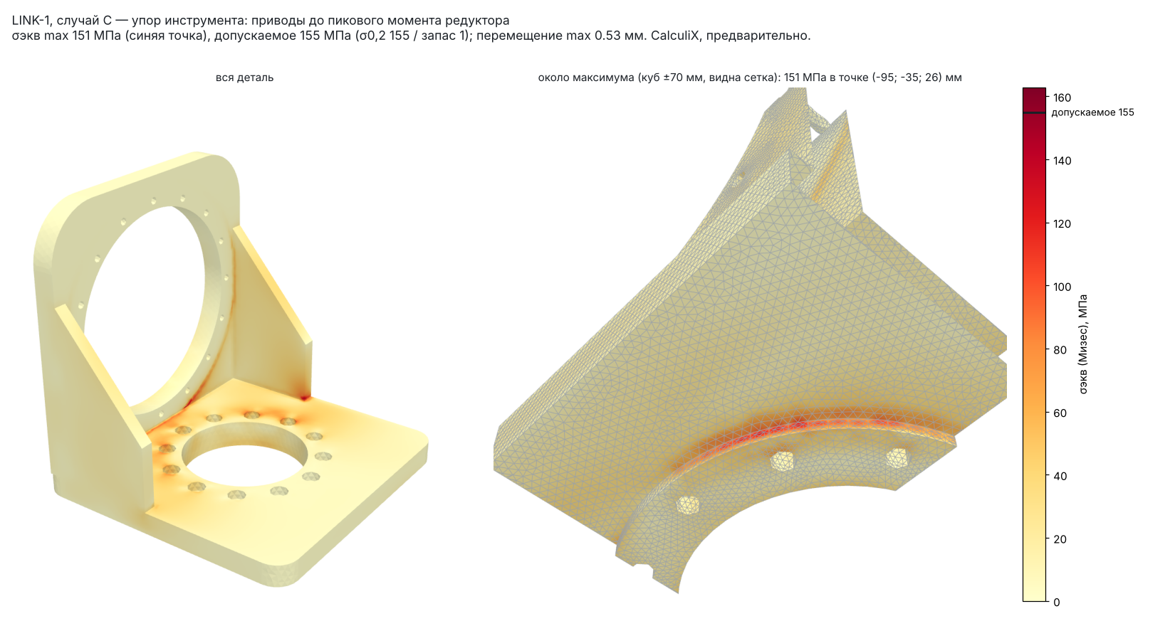
Рисунок 13 — Эквивалентные напряжения в звене 1, случай C (CalculiX)

9.4 Нагрузка на выходные подшипники редукторов
Реакция в закреплении звена является нагрузкой на выходной вал шарнира, на котором стоит звено. Сравнение опрокидывающего момента с допускаемым по каталогу приведено в таблице 13.
Таблица 13 — Опрокидывающий момент на выходных валах редукторов
Шарнир | Редуктор (M_tilt, Н·м) | S, Н·м (%) | D, Н·м (%) | C, Н·м (%)
J2 | DMRD-80E (2156) | 228 (11) | 3 (0) | 703 (33)
J3 | DMRD-KB45 (740) | 916 (124) | 1037 (140) | 3576 (483)
J4 | DMRD-KB45 (740) | 311 (42) | 21 (3) | 1332 (180)
J5 | DMRD-KB32 (336) | 274 (82) | 322 (96) | 2045 (609)
J6 | DMRD-KB32 (336) | 32 (9) | 11 (3) | 650 (194)

В рабочих случаях выход J3 перегружен по опрокидывающему моменту на 24 – 40 %, выход J5 нагружен на 82 – 96 % допускаемого. Случай C превышает допускаемые значения для всех редукторов; на практике его должен ограничивать контроль моментов с обнаружением столкновения.

ЗАКЛЮЧЕНИЕ
В результате работы разработана концепция семиосевого манипулятора RTC-7 и получены следующие результаты:
– сформирована база комплектующих и разработаны пять типоразмеров шарниров на редукторах DMRD и двигателях T-MOTOR;
– выполнена компоновка осей с плечом 1330 мм и предплечьем 1150 мм, вылетом 2,64 м и трассой кабеля через центральные отверстия шарниров; кинематика описана экспонентами винтов и параметрами Денавита – Хартенберга;
– разработаны шесть сварных звеньев общей массой около 30 кг; модель руки из 14 компонентов полностью строится в SolidWorks 2017 из текстовых описаний одним запуском макроса;
– разработаны программа движения, проверка пересечений, анимация, видео и интерактивный просмотрщик;
– статический анализ показал перегрузку J2 на 8 % на полном вылете с грузом 8 кг (статический предел груза — 4,8 кг); груз 8 кг допустим при вылете до 2,5 м;
– динамический анализ выявил реактивный момент J1 при повороте плеча J3, превышающий номинальный момент KB32;
– подготовлены модель Simscape Multibody и исходные данные со скриптами для расчёта прочности звеньев в Ansys; предварительный расчёт МКЭ показал достаточную прочность всех звеньев в рабочих режимах.
Рекомендации по дальнейшему проектированию:
– разгрузить J2 балансиром (компенсация 80 – 90 % собственного веса) и облегчить звено 3;
– заменить редуктор J3 или дополнить его опорным подшипником: опрокидывающий момент в рабочих режимах превышает допускаемый для KB45 на 24 – 40 %; проверить запас J5;
– усилить J1 (редуктор большего типоразмера) или ограничить ускорения J3;
– повысить жёсткость плеча и предплечья (увеличение диаметра труб), усилить сварной стык трубы плеча с коробом головы;
– предусмотреть контроль моментов и обнаружение столкновений, ограничивающие нагрузки случая C;
– выполнить расчёт прочности в Ansys со сгущением сетки в зонах швов, учесть инерцию роторов и выбрать передаточные отношения редукторов по динамике;
– смоделировать датчики шарниров, интерфейс смены инструмента и уточнить массу DMRD-80E по данным изготовителя.

СПИСОК ИСПОЛЬЗОВАННЫХ ИСТОЧНИКОВ
1 Репозиторий проекта RTC-7 kos200932-cmyk/rtc, ветка joints-structure [Электронный ресурс]. – URL: https://github.com/kos200932-cmyk/rtc (дата обращения: 19.10.2026).
2 ГОСТ 7.32–2017. Система стандартов по информации, библиотечному и издательскому делу. Отчёт о научно-исследовательской работе. Структура и правила оформления : межгосударственный стандарт : издание официальное. – Москва : Стандартинформ, 2017. – 32 с.
3 Редукторы прецизионные DMRD серий KB (KB25, KB32, KB45) и 80E : чертежи и технические данные изготовителя (материалы, предоставленные заказчиком работы).
4 T-MOTOR. Бескорпусные моментные двигатели RI70, RI80 V2, RI115-PH ; актуатор AK80-9 : технические данные и 3D-модели изготовителя [Электронный ресурс]. – URL: https://store.tmotor.com (дата обращения: 18.10.2026).
5 Подшипник роликовый перекрёстный RU178G-UU-CC0-P5 (ISKRA, аналог IKO RU178) : технические данные изготовителя.
6 Spong M. W., Hutchinson S., Vidyasagar M. Robot Modeling and Control. – Hoboken : John Wiley & Sons, 2006. – 478 p.
7 SOLIDWORKS API Help [Электронный ресурс]. – Dassault Systèmes SolidWorks Corporation. – URL: https://help.solidworks.com (дата обращения: 19.10.2026).
8 Open CASCADE Technology : документация [Электронный ресурс]. – URL: https://dev.opencascade.org (дата обращения: 19.10.2026).
9 Carpentier J., Saurel G., Buondonno G. [et al.]. The Pinocchio C++ library: A fast and flexible implementation of rigid body dynamics algorithms and their analytical derivatives // 2019 IEEE/SICE International Symposium on System Integration (SII). – Paris, 2019. – P. 614–619.
10 Simscape Multibody Documentation [Электронный ресурс]. – The MathWorks, Inc. – URL: https://www.mathworks.com/help/sm/ (дата обращения: 19.10.2026).
11 ГОСТ 21631–76. Листы из алюминия и алюминиевых сплавов. Технические условия : государственный стандарт Союза ССР : издание официальное. – Москва : Издательство стандартов, 1976.
12 Листы из алюминиевого сплава марки АМг6 // Каталог ФГУП «ВИАМ» [Электронный ресурс]. – URL: https://catalog.viam.ru/catalog/amg6/listy-iz-alyuminievogo-splava-marki-amg6/ (дата обращения: 19.10.2026).
13 Ansys Mechanical, Ansys Workbench 2024 R1 : Scripting Guide [Электронный ресурс]. – ANSYS, Inc. – URL: https://ansyshelp.ansys.com (дата обращения: 19.10.2026).
14 Dhondt G. The Finite Element Method for Three-Dimensional Thermomechanical Applications. – Chichester : John Wiley & Sons, 2004. – 356 p.
15 Geuzaine C., Remacle J.-F. Gmsh: A 3-D finite element mesh generator with built-in pre- and post-processing facilities // International Journal for Numerical Methods in Engineering. – 2009. – Vol. 79, № 11. – P. 1309–1331.

ПРИЛОЖЕНИЕ А
(справочное)
Состав программных средств и файлов проекта
Программные средства и файлы находятся в репозитории проекта [1] (таблица 14).
Таблица 14 — Основные файлы проекта
Файл / папка | Назначение
components/ | описания комплектующих: редукторы DMRD, двигатели T-MOTOR, ОПУ
joints/SHM-*/ | описания шарниров и деталей установки двигателей
links/LINK-1 … LINK-6/ | описания звеньев, STEP-модели, изображения
robot/RTC-7-layout.txt | компоновка осей и трасса кабеля
robot/RTC-7-J1-J7.txt | описание сборки руки для SolidWorks
robot/RTC-7-demo.txt, robot/RTC-7-anim.txt | программа движения и анимация для SolidWorks
robot/anim/ | просмотрщик движения, видео, изображения
macros/BuildFromSpec.bas | макрос построения моделей в SolidWorks 2017 (v27)
tools/*.py | генераторы компоновки и звеньев, кинематика, статика, динамика, анимация, экспорт URDF и данных прочности, CalculiX, эпюры
sim/RTC-7/ | модель для Simscape Multibody: URDF, сетки, траектория, скрипты rtc7_build и rtc7_plots
fea/RTC-7/ | исходные данные прочности: STEP, карточки, скрипты Workbench и Mechanical, результаты CalculiX

ПРИЛОЖЕНИЕ Б
(справочное)
Пример исходных данных для расчёта прочности (звено 3)
Деталь LINK-3-01_Weldment, геометрия geometry/LINK-3.step, масса из АМг6 — 10,64 кг, центр масс (94,8; 0; 1061,3) мм.
Закрепление j3_out — на выходном валу J3 (ШМ-500, 158H7, 16×M8 на D140), центр (105; 0; 365) мм: плоские грани в плоскости Z = 365 мм в пределах R ≤ 79 мм от оси и посадочный цилиндр R 79 мм; площадь 20 725 мм².
Нагрузка j4_base — корпус J4 (ШМ-500, 168H7, 9×M6 на D180), удалённая точка (−11; 0; 1467) мм, поведение жёсткое: плоские грани в плоскости X = −11 мм в кольце R 84 – 99,6 мм и посадочный цилиндр R 84 мм; площадь 19 377 мм². Расчётные случаи приведены в таблице 15.
Таблица 15 — Расчётные случаи звена 3 (СК STEP, нулевая поза)
Случай | F x / y / z, Н | M x / y / z, Н·м | Ускорение x / y / z, мм/с² | Допускаемое σэкв, МПа
S | −318 / −335 / −53 | 232 / −232 / 71 | 6708 / 7065 / 1125 | 103
D | 0 / −526 / −67 | 377 / −2 / 17 | 0 / 10 324 / 1508 | 103
C | по rtc7_fea.json | по rtc7_fea.json | 6708 / 7065 / 1125 | 155
Примечание — Значения случая C и ожидаемые реакции всех случаев — в файле rtc7_fea.json и карточке cards/LINK-3.md.

